**KAJIAN KEPERLUAN PENGGUNA**

*User Requirement Study*



*Disediakan untuk:*

 

**KEMENTERIAN KESIHATAN MALAYSIA**

*Disediakan oleh:*



**ANSI SYSTEMS SDN BHD**

**KANDUNGAN**

1. GLOSARI 3

2. TUJUAN 3

3. LATAR BELAKANG 3

4. GAMBARAN KASAR ALIRAN PROSES (HIGH LEVEL PROCESS FLOW) 4

5. MODUL PENGURUSAN SUMBER (MANAGE RESOURCE) 4

6. MODUL PENGURUSAN CALLCARD (CALLCARD LIST) 5

7. MODUL PENGURUSAN RESPONDAN (MANAGE RESPONDER) 5

8. MODUL PETA (MAP) 6

# GLOSARI

URS - Dokumen kajian keperluan pengguna *(User Requirement Study)*ERD - Hubungan antara entiti *(table)* dalam pangkalan data *(Entity Relationship Diagram)*GMC - *Games Medical Center*  
GDU - *Games Dispatch Unit*AMS - *Athelet Medical Support*Kenderaan - Kenderaan yang ditugaskan untuk membawa pesakit. Biasanya AmbulanArena - Lokasi sukan Sea Games 2017 di Lembah Klang  
Callcard - Setiap aduan yang direkodkan dinamakan Callcard  
1CC - Nama system yang dibangunkan. Terdiri dari 2 aplikasi; Web dan Android Mobile  
1CC Web - Singkatan kepada aplikasi berasaskan web yang akan digunakan oleh GMC dan GDU  
1CC Android - Singkatan kepada aplikasi berasaskan Android yang akan digunakan oleh AMS  
CSE - Nama syarikat atau system yang pasang peranti jejak lokasi di Kenderaan

# TUJUAN

Dokumen URS ini disediakan sebagai garis panduan tentang modul-modul yang akan dibangunkan bagi mengkaji sejauh mana keperluan pengguna dapat dipenuhi. Hasil sebenar system yang dibangunkan mungkin berbeza dengan apa yang dinyatakan dalam dokumen ini bergantung kepada perubahan kepada keperluan dan pemahaman peringkat awal.

Selain itu, carta alir akan disertakan bagi memudahkan pemahaman. Dokumen ini tidak akan menyatakan ERD.

# LATAR BELAKANG

Sistem yang dibangunkan ini dipanggil 1CC. 1CC terdiri dari dua(2) aplikasi iaitu Web dan Android Mobile. Sistem yang dibangunkan bertujuan untuk merekodkan aduan kecemasan yang berlaku di Arena Sea Games 2017 di Lembah Klang sahaja (tidak termasuk negeri-negeri lain). Selepas merekodkan aduan di 1CC Web, pegawai bertugas (GDU) akan memberi tugasan kepada pegawai di Arena (AMS).

AMS akan menerima tugasan tersebut melalui 1CC Android, iaitu aplikasi akan dipasangkan dalam telefon mudah alih AMS. AMS kemudiannya akan pergi ke lokasi pesakit dan memberi rawatan kecemasan. Sekiranya perlu, AMS akan menghubungi GDU untuk mendapatkan bantuan Kenderaan. Bagi kes di mana Kenderaan diperlukan, GDU akan memberi tugasan berasingan kepada Kenderaan.

Sebahagian Kenderaan akan dipasangkan peranti jejak lokasi *(GPS Tracker)* bagi mengetahui kedudukan semasa Kenderaan tersebut. Kedudukan Kenderaan, bilangan sumber (AMS dan Kenderaan), dipantau dan diselenggara oleh GMC.

Kesemua fasa proses-proses ini direkodkan dalam bentuk status:

|  |  |  |
| --- | --- | --- |
| 1 | Dispatch | GDU selesai memberi tugasan kepada AMS |
| 2 | Enroute | AMS/Kenderaan menuju ke arah pesakit |
| 3 | At Scene | AMS/Kenderaan sampai di tempat pesakit |
| 4 | Finish | AMS/Kenderaan selesai menjalankan tugas |
| 5 | Complete | GDU mengesahkan tugasan selesai |

*Nota: Jumlah sebenar fasa status serta keterangannya mungkin berubah*

# GAMBARAN KASAR ALIRAN PROSES *(HIGH LEVEL PROCESS FLOW)*

**CALL LANDED TO PABX**

**CALL LANDED TO GDC**

**GDC CREATES CALL CARDS**

**DISPATCH RESOURCES**

**MONITOR RESOURCES**

**GENUINE CALL**

*Nota: Diagram oren adalah skop 1CC*

# MODUL PENGURUSAN SUMBER *(MANAGE RESOURCE)*

Modul ini digunakan oleh GMC untuk tambah, kemaskini dan hapus sumber AMS dan Kenderaan. Apabila bilangan Kenderaan sangat kurang (setelah ditugaskan), modul ini akan memaparkan peringatan untuk membolehkan GMC menambah Kenderaan baru. Medan yang terlibat:

|  |  |  |
| --- | --- | --- |
| **Medan** | **Keterangan** | **Wajib** |
| Resource Type | Jenis sumber samada AMS/Kenderaan | Ya |
| Standby Location | Kedudukan koordinat GPS di mana sumber patut bersedia | Tak |
| Name / Reg No | Nama (bagi AMS) atau nombor pendaftaran kenderaan (bagi Kenderaan) | Ya |
| Phone | Nombor telefon | Tak |
| Tracking Device ID | Sebahagian Kenderaan disertai dengan peranti jejak lokasi. Masukkan ID peranti berkenaan untuk kegunaan integrasi dengan system CSE. Kemungkinan besar, Kenderaan yang mempunyai peranti ini didaftarkan ke dalam system melalui *script* | Tak |

Ciri-ciri lain yang disertakan ialah carian, susun dan tapis.

# MODUL PENGURUSAN CALLCARD *(CALLCARD LIST)*

Modul ini digunakan oleh GDU untuk merekodkan setiap aduan yang diterima. Rekod ini dipanggil Callcard. Medan yang terlibat:

|  |  |  |
| --- | --- | --- |
| **Medan** | **Keterangan** | **Wajib** |
| Caller Name | Nama pemanggil | Ya |
| Caller Phone | Nombor telefon pemanggil untuk dihubungi semula jika perlu | Ya |
| Incident Location | Lokasi pesakit. *Droplist* senarai Arena akan disediakan untuk dipilih | Ya |
| Patient Type | Jenis pesakit samada atlet atau tidak | Ya |
| Patient Name | Nama pesakit | Ya |
| Notes | Catatan atau maklumat lanjut | Tak |

Jika berlaku kes secara berkumpulan atau melibatkan bilangan pesakit lebih dari seorang (contoh kesemua ahli pasukan dari negara Singapura terkena *food poisoning*), medan Patient Name boleh diisi dengan, "Singapore Team". Tidak perlu Callcard berasingan diwujudkan bagi setiap pesakit. Ini untuk mempercepatkan proses.

Ciri-ciri lain yang disertakan ialah carian, susun dan tapis.

# MODUL PENGURUSAN RESPONDAN (MANAGE RESPONDER)

Callcard ialah rekod aduan. Setiap aduan memerlukan pegawai untuk menyelesaikannya iaitu samada AMS atau Kenderaan. Jadi selepas GDU menambahkan Callcard baru, GDU perlu menugaskan *(Dispatch)* sekurang-kurang seorang AMS untuk pergi ke lokasi pesakit.

Sekiranya perlu, GDU juga boleh menugaskan beberapa AMS dan Kenderaan bagi Callcard yang sama. Contoh yang terbaik ialah jika bilangan pesakit lebih dari seorang di mana kebiasaannya, satu Kenderaan cuma boleh muat seorang pesakit.

Laporan kemajuan *(progress)* oleh AMS dan Kenderaan dinyatakan dalam bentuk status dan dipantau oleh GDU.

AMS yang dilengkapi dengan aplikasi 1CC Android boleh mengemaskini status melalui aplikasi tersebut dengan syarat mempunyai liputan internet. Sekiranya AMS tidak mempunyai aplikasi 1CC Android atau di luar liputan internet, AMS boleh menghubungi GDU menggunakan telefon biasa dan GDU boleh mengemaskini status tersebut bagi pihak AMS.

Setelah semua proses selesai (contoh Kenderaan selamat menghantar pesakit ke hospital), respondan perlu mengemaskini status kepada *Finish*. Kemudiannya GDU mengesahkannya dengan cara menukar status kepada *Complete*.

# MODUL PETA (MAP)

Modul ini membolehkan GMC dan GDU memantau lokasi semasa Kenderaan (bagi yang dilengkapi dengan peranti jejak lokasi). Melalui modul ini, GMC dan GDU juga boleh melihat lokasi-lokasi Arena Sea Games. Lokasi-lokasi ini (Kenderaan dan Arena) dipetakan di atas *Google Map* dalam bentuk *pin*.

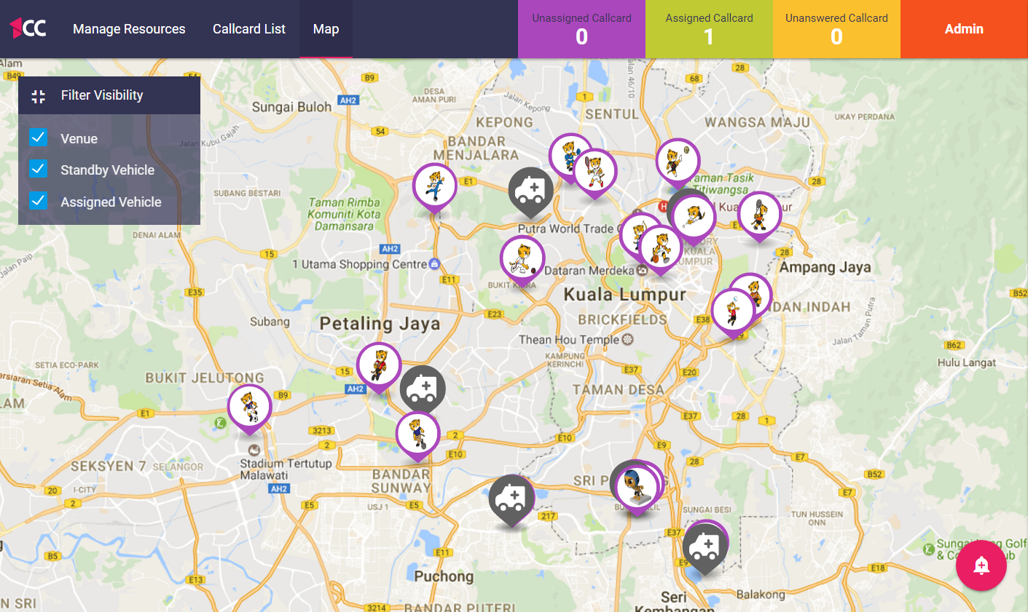

Selain dari menggunakan Modul Pengurusan Callcard, bagi mempermudahkan proses menambah Callcard semasa memantau kedudukan Kenderaan dan Arena, di modul ini (Modul Peta) turut menyediakan *shortcut* di hujung kanan bawah skrin. Klik pada *shortcut* tersebut akan memaparkan borang New Callcard.

Selain itu, jika GDU klik pada *pin* Arena, borang New Callcard juga akan terpapar di mana medan Incident Location akan terisi secara automatic (berdasarkan *pin* yang di klik).